51 Mesa Redonda de Políticas de la OEA
“Nuevo balance de poder en América Latina: Tendencias”
PANELIST BIOS
Arturo Sarukhan
Presidente de Global Solutions, Podesta Group Company
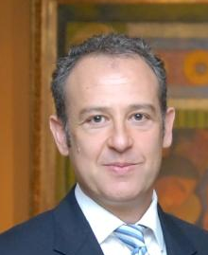
El Embajador Sarukhan es diplomático de carrera en el Servicio Exterior Mexicano, el cual le confirió el rango de Embajador de Carrera en 2006. En la Cancillería mexicana, el Emb. Sarukhan se desempeñó como como Subsecretario Adjunto para Asuntos Interamericanos, Representante Permanente para la Agencia de Prohibición de Armas Nucleares en América Latina y el Caribe (OPANAL), Jefe de la Oficina Antinarcóticos y Jefe de Personal en la Embajada de México ante los Estados Unidos, Jefe de Planificación de Políticas, y Cónsul General en la ciudad de Nueva York. El Embajador Sarukhan obtuvo su licenciatura en relaciones internacionales del Colegio de México, y una Maestría en Política Exterior de Estados Unidos de la Escuela de Estudios Internacionales Avanzados (SAIS) de la Universidad Johns Hopkins.

Dan Restrepo
Fundador y Director de Restrepo Strategies, LLC
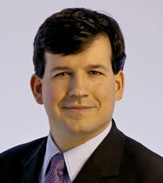
El señor Restrepo ha sido asesor principal del Presidente Obama para asuntos relacionados con América Latina, el Caribe y Canadá, desempeñándose como Asistente Especial del Presidente y Director para Asuntos del Hemisferio Occidental del Consejo de Seguridad Nacional de los Estados Unidos, además de asesor y enlace hispano en las campañas presidenciales Obama para América en 2008 y 2012. El señor Restrepo dirigió The Americas Project en el Centro para el Progreso de América, enfocado en América Latina y el rol de los hispanos en los Estados Unidos, su futuro y e implicaciones para políticas progresivas. El señor Restrepo ejerció como abogado en Williams & Connolly, LLP y como Secretario en la corte del Honorable Anthony J. Scirica, Juez de la Corte de Apelaciones del Tercer Circuito. El señor Restrepo es graduado de la Escuela de Leyes de la Universidad de Pensilvania y de la Universidad de Virginia.

Dr. Laurence Whitehead
Catedrático de Ciencia Política en el Nuffield College de Oxford University.
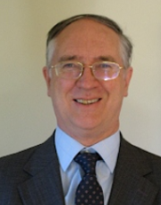
El Dr. Whitehead es Investigador Oficial de Política en el Nuffield College de la Universidad de Oxford. Anteriormente ha ejercido como Rector del Nuffield College e Inspector de la Universidad de Oxford. Es Presidente del Comité sobre Estudios de Área y Desarrollo de la nueva División de Ciencias Sociales de la Universidad de Oxford y del Conseil Scientifique of the Institut des Ameriques in Paris, y es miembro del Comité de Dirección de la Red Eurolatinoamericana de Gobernabilidad par el Desarrollo. También se ha desempeñado como Investigador Principal del Programa de América Latina del Wilson Centre y Director de Programas en el Centre for US-Mexico Studies de la Universidad de California, San Diego. El Dr. Whitehead ha sido autor de varias publicaciones y artículos incluyendo “La Administración Obama y las Américas: Cambiando el equilibrio” (Brookings Press, 2010). El Dr. Whitehead obtuvo su licenciatura en filosofía, política y economía del Magdalen College y su maestría en Filosofía, Política y Economía del Nuffield College, ambas en la Universidad de Oxford, Reino Unido.

Kevin Casas-Zamora
Secretario de Asuntos Políticos, Organización de los Estados Americanos (OEA)
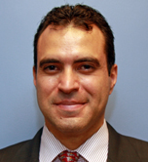
El Dr. Casas-Zamora se unió a la OEA en 2012 tras haberse desempeñado como Investigador en Política Internacional del Brookings Institution, Ministro de Planificación Nacional y Política Económica y Segundo Vice-Presidente de Costa Rica. Su experiencia profesional incluye cargos como oficial de programas de la Fundación Arias para la Paz y el Progreso Humano, y Coordinador General del Informe Nacional de Desarrollo Humano de Costa Rica del Programa de Naciones Unidas para el Desarrollo. En el 2007, el Dr. Casas-Zamora fue seleccionado por el Foro Económico Mundial como miembro de la red de Jóvenes Líderes Globales. Es autor de estudios sobre financiamiento de campañas, elecciones, gobernabilidad democrática y seguridad ciudadana en América Latina. Es licenciado en Derecho de la Universidad de Costa Rica y Máster y Doctor en Ciencias Políticas de las universidades de Essex y Oxford, respectivamente.

